**Материал для ознакомления** https://webdevblog.ru/redis-dlya-nachinajushhij/

**Задание 1. (Установка и ознакомление с программой)**

1. Установили redis
2. Пробуем команды

Начало конфига ( более 200 строк ).

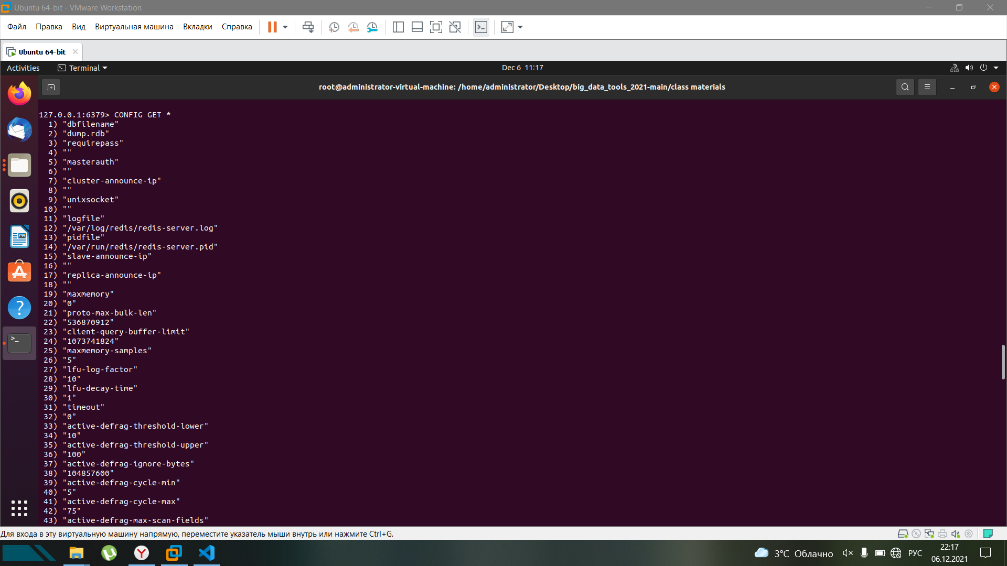

Здесь задаем время жизни ссылки в секундах.

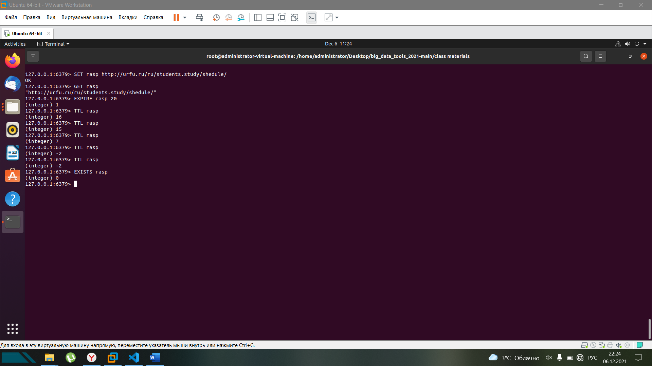

Работа с хэшами

HMSET rasp url <http://urfu.ru/ru/students/study/schedule/> count 0

rasp – хранилище , url, count– ключи, <http://urfu.ru/ru/students/study/schedule/> и 0– значениz.

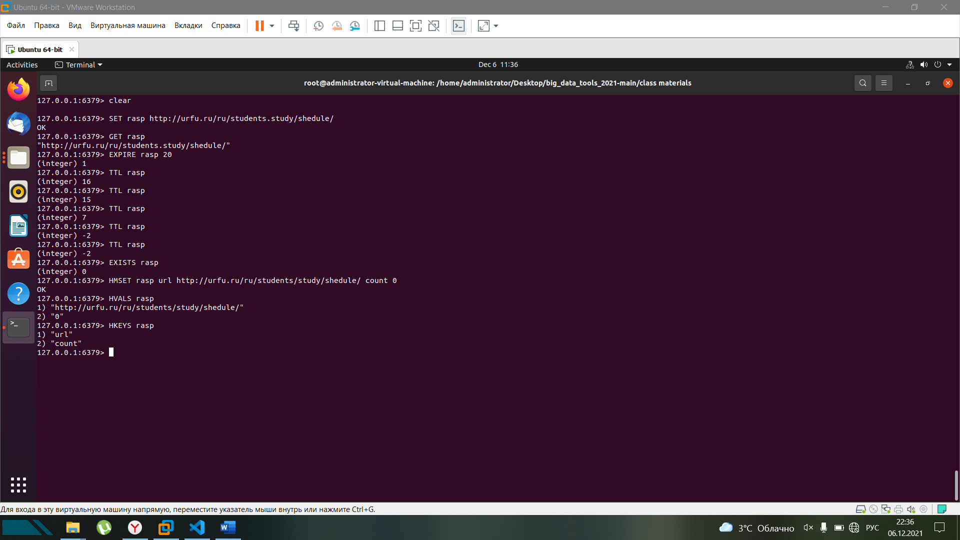

Работа с множествами

Тут задаются хранилища, которые объеденяются в множества.

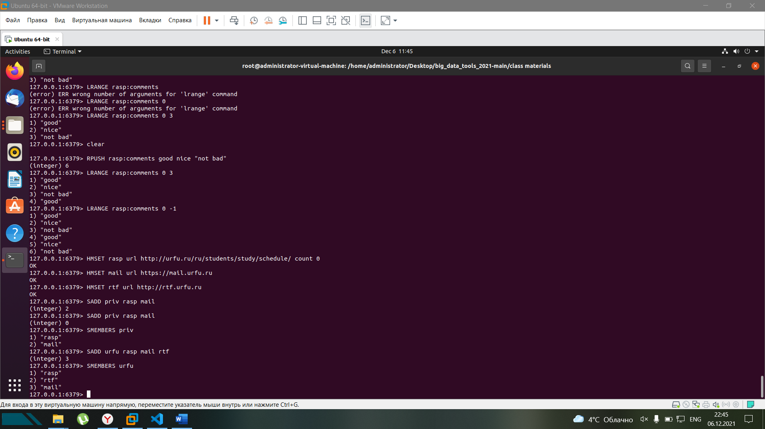

Работа со списками (добавление и их вывод).

Для понимания, от начала списка идет отсчет с 0 – начало списка,

Конец списка (последний элемент) с -1 – конец списка.

Список – comments[good, nice, not bad, good, nice, not bad] (команда rpush была 2 раза, в скриншоте видно 1 раз)

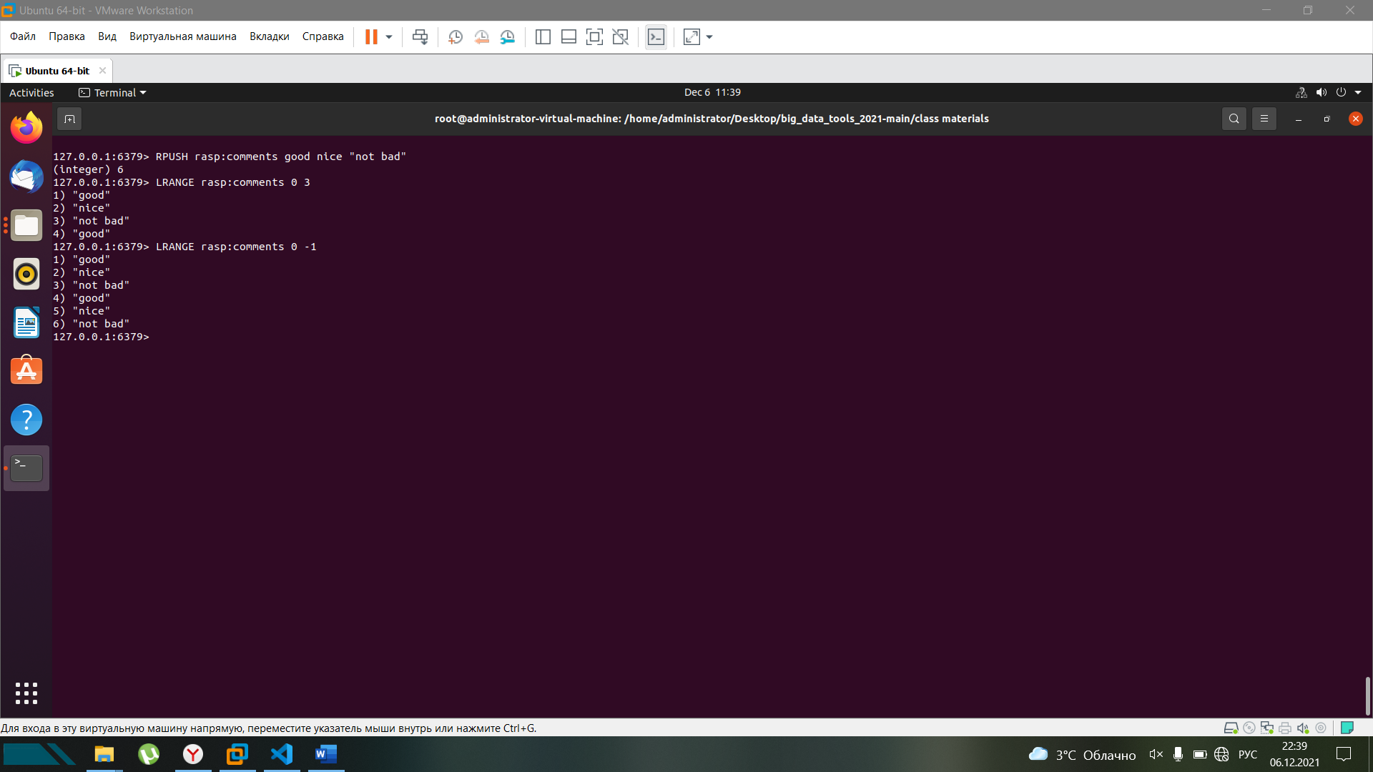

Сортировка по числовому показателю (или весу элемента)

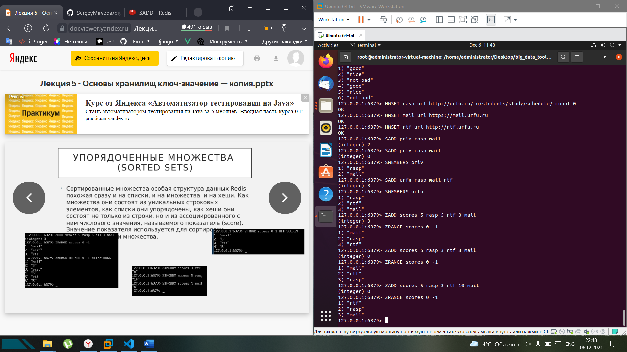

**Задание 2.**

1. Создадим файл my_script.sh и запустим его. Результат:

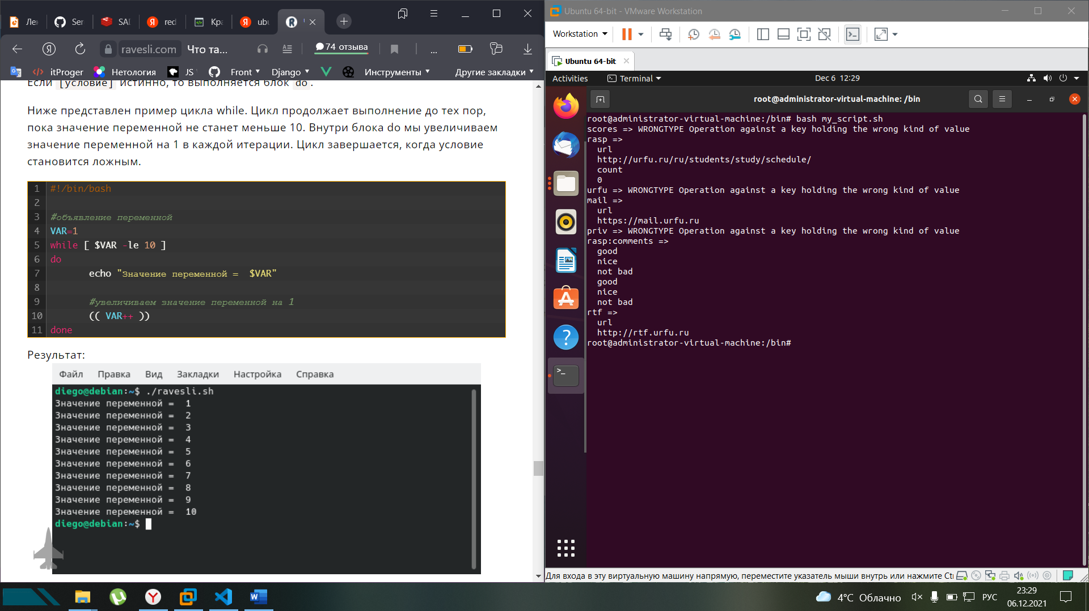

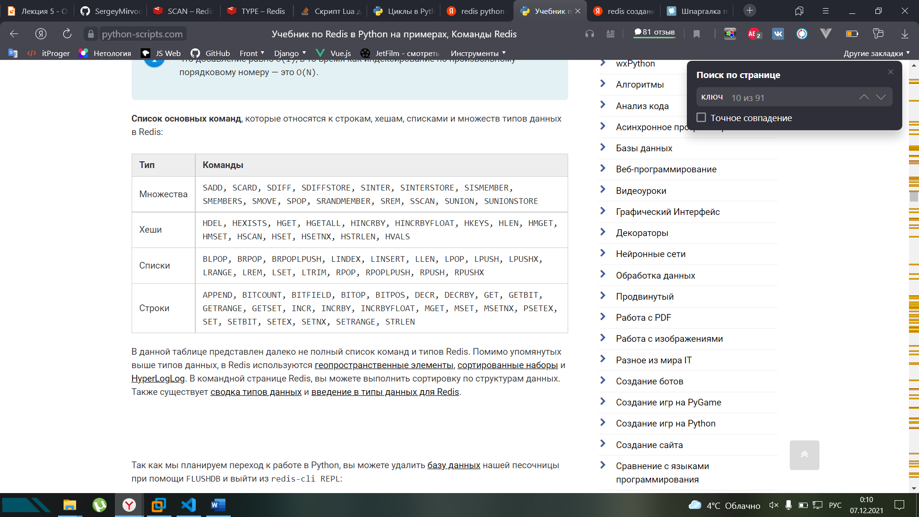

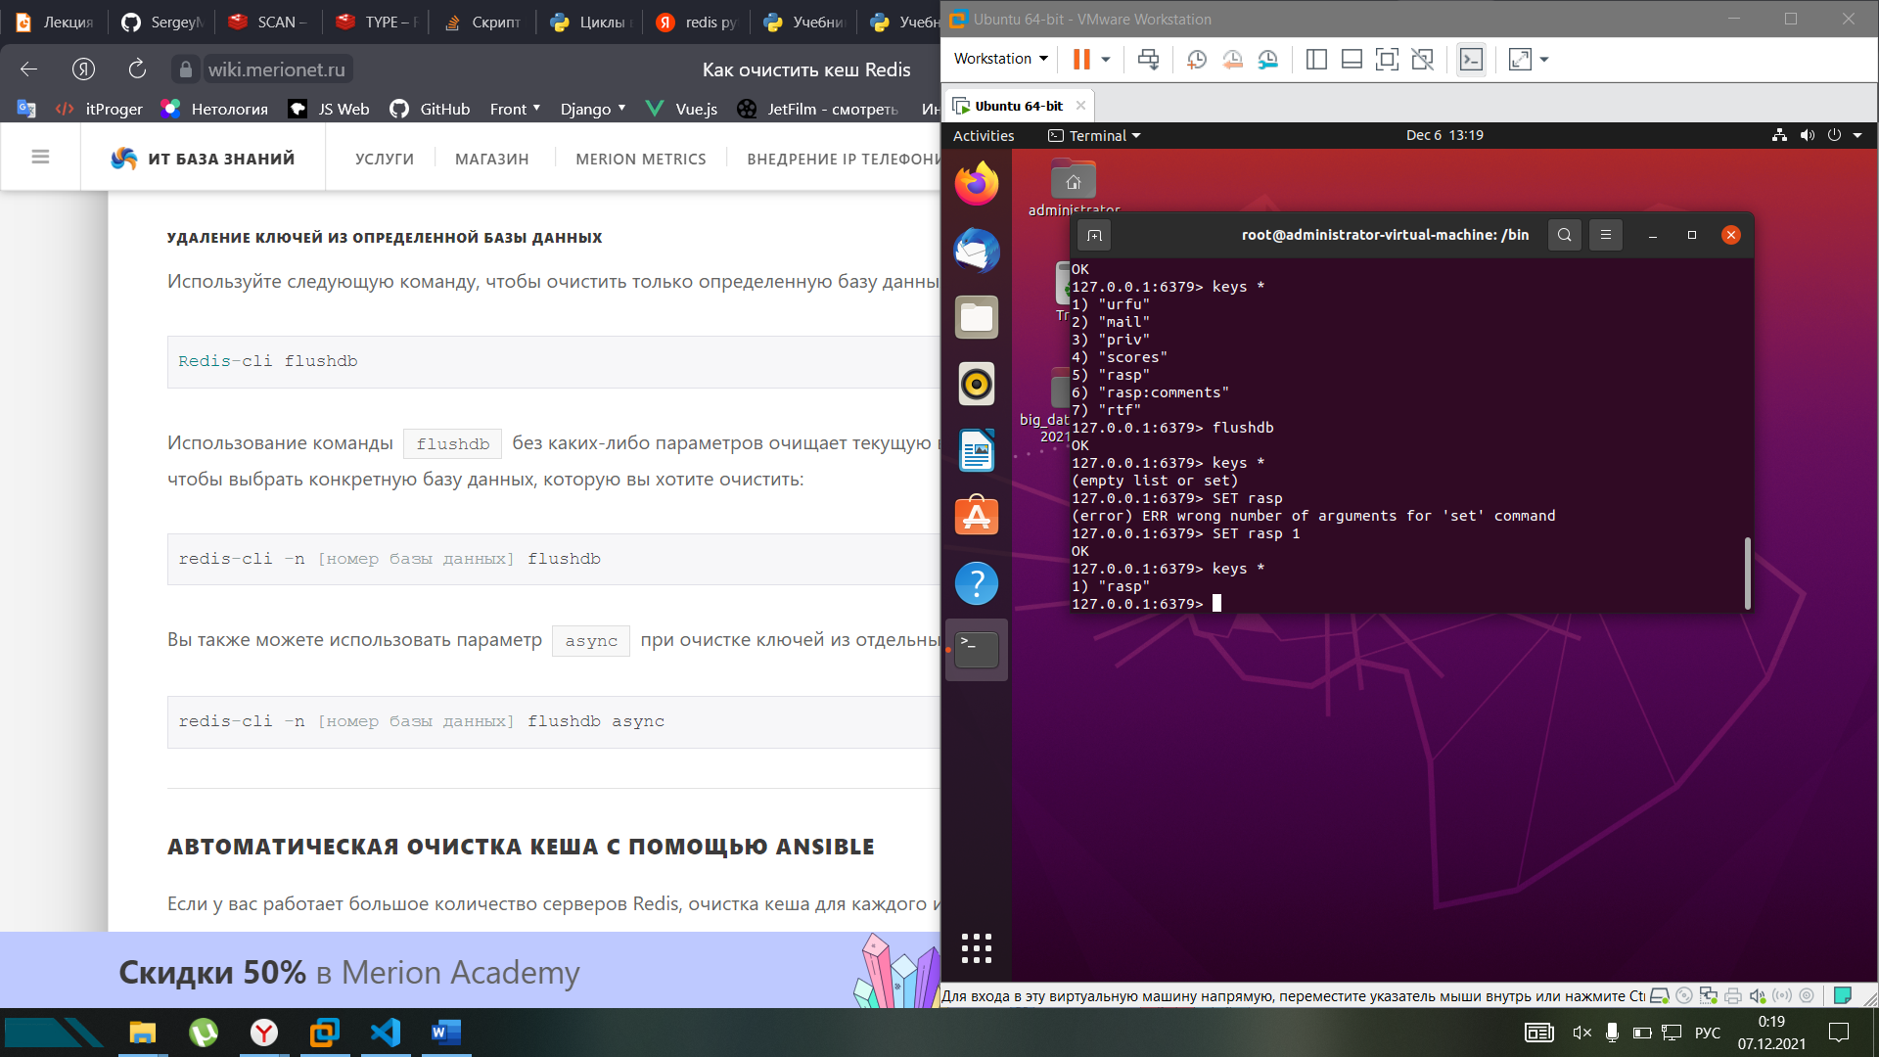

1. Посмотрели скрипт,
2. Запускаем скрипт на установку 1 000 000 ключей

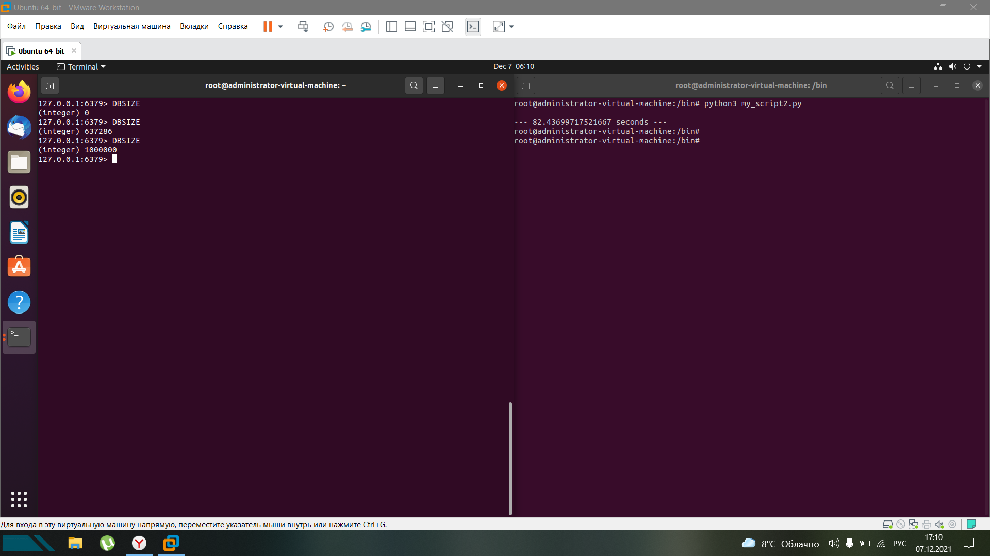 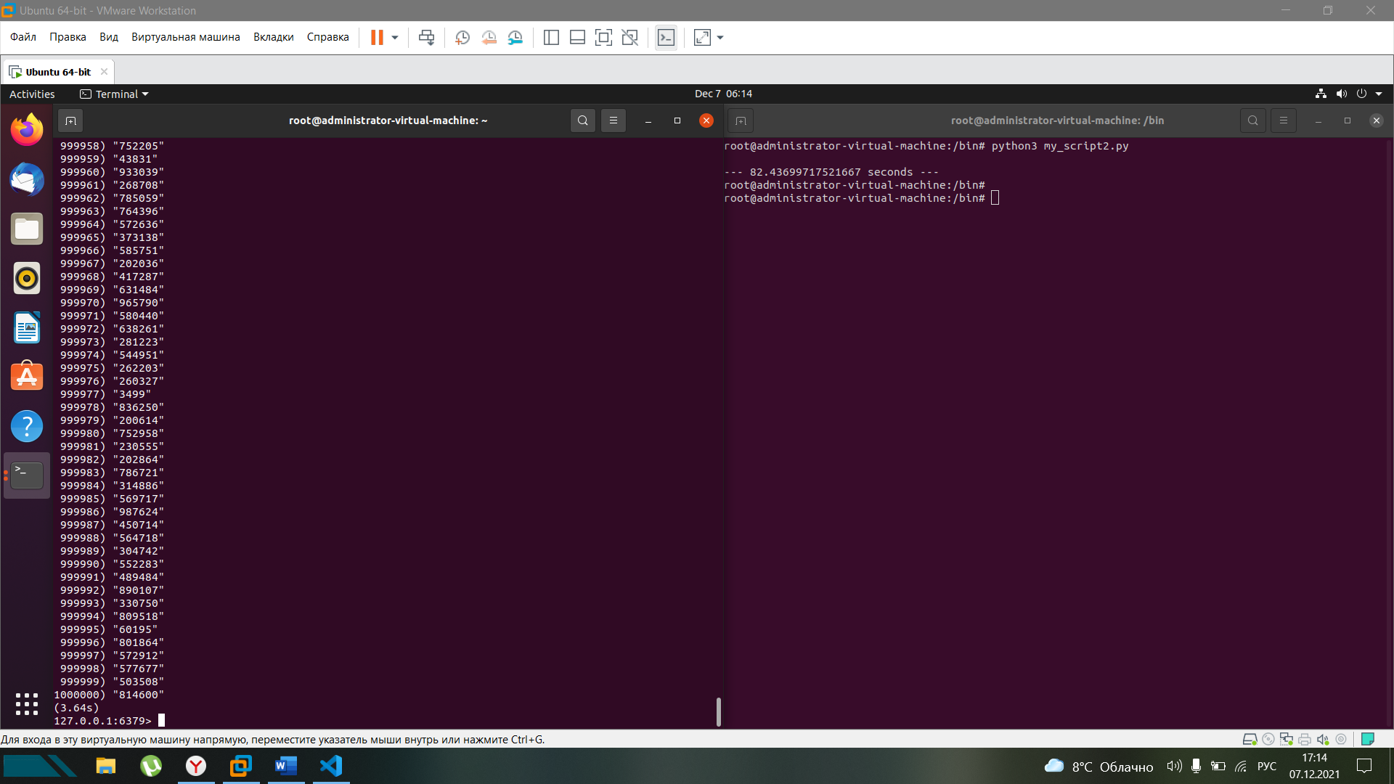



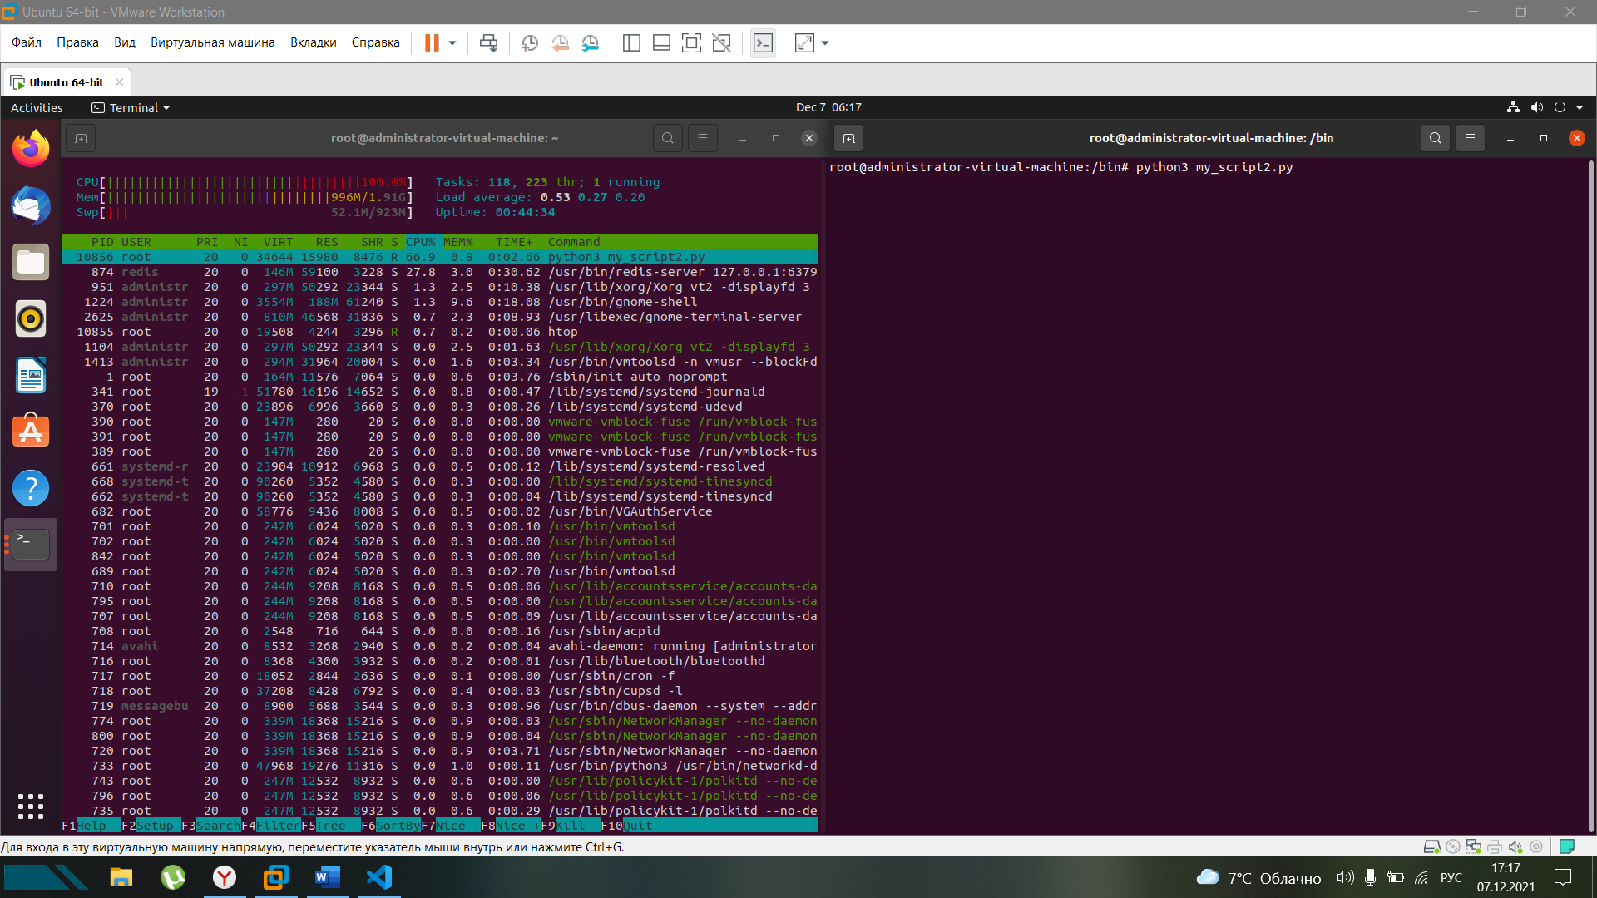

Чистим БД и запускаем скрипт на 10 000 000 ключей:

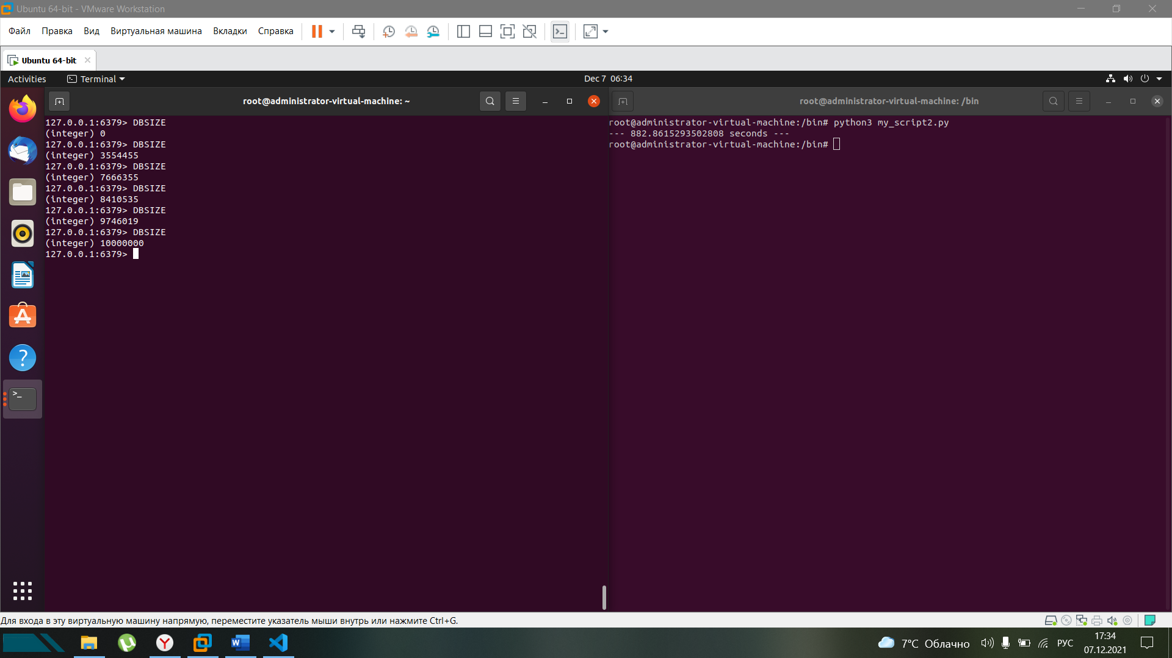 

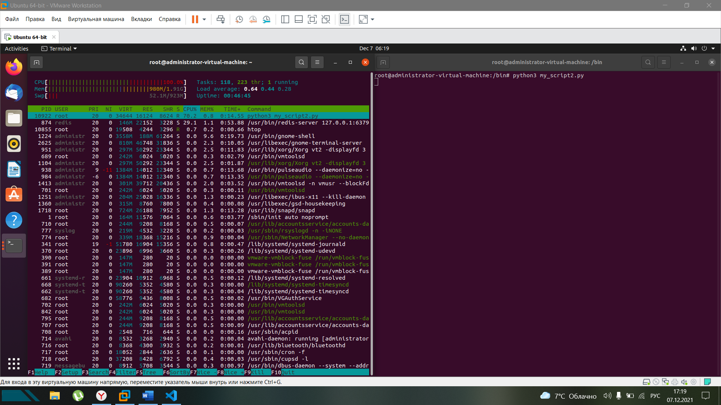

1. Запускаем скрипт на 1 000 000 хешей

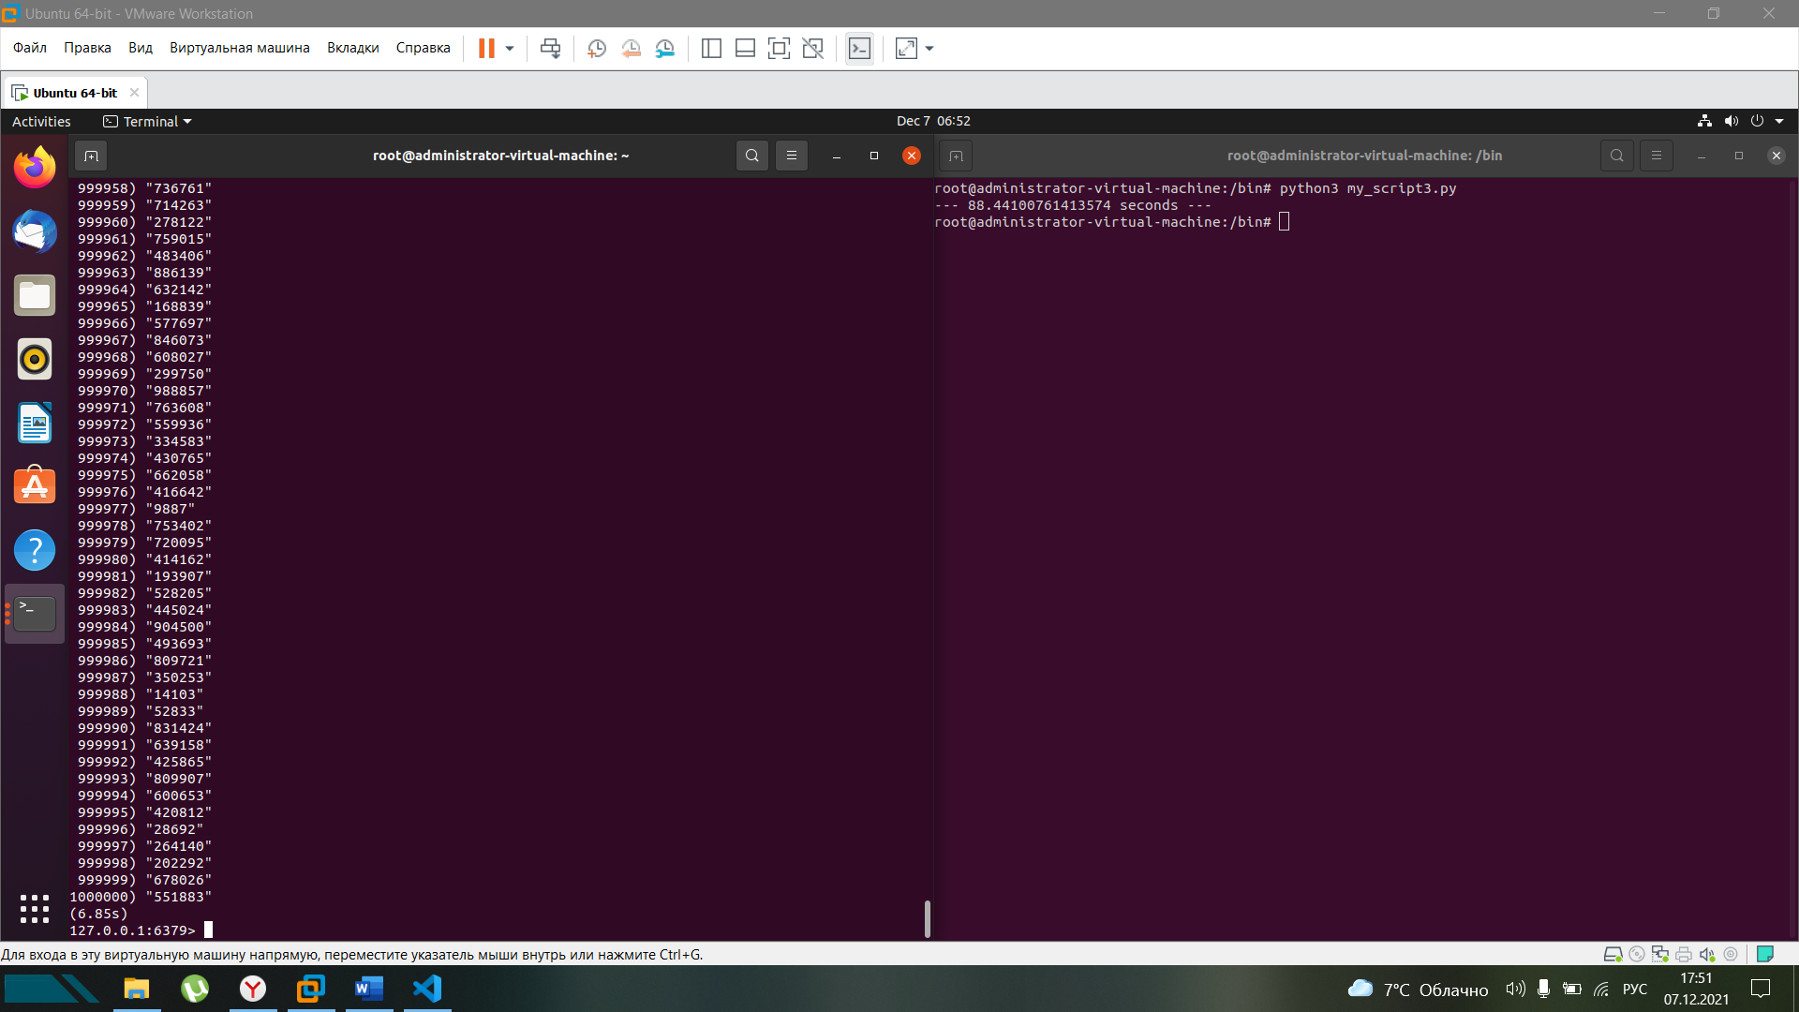 

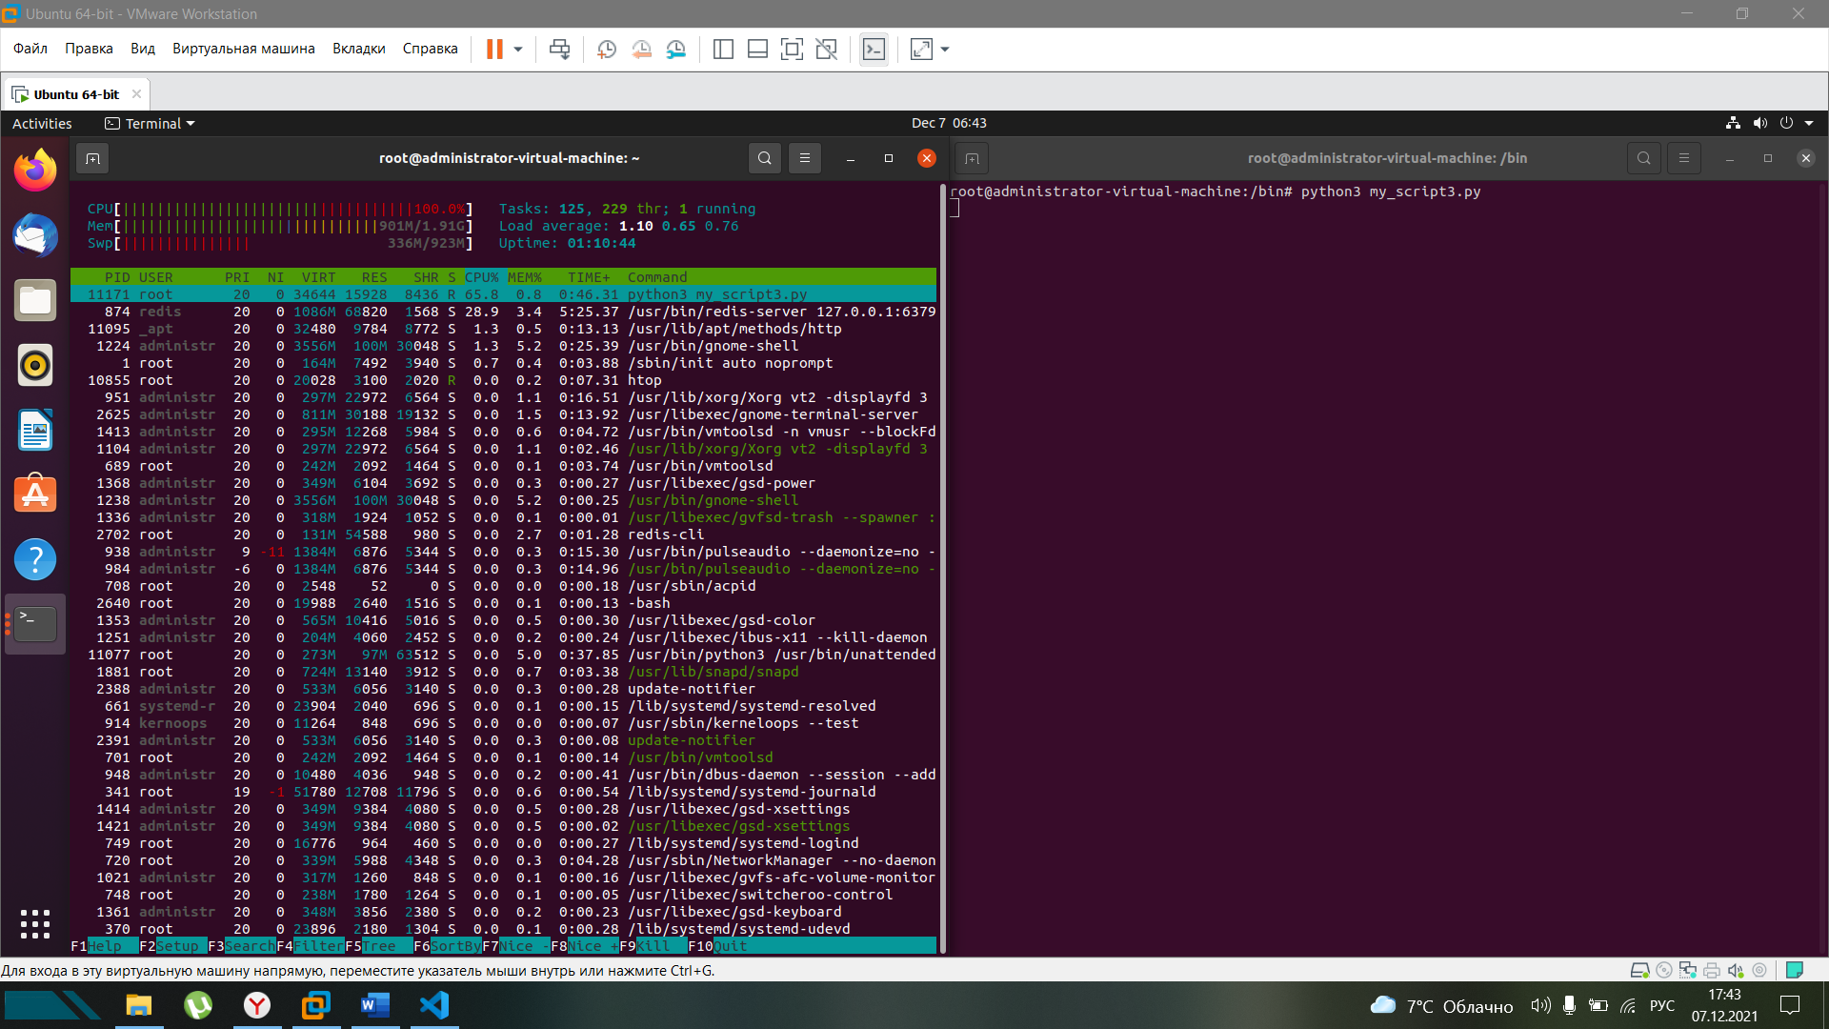

Запускаем скрипт на 10 000 000 хешей

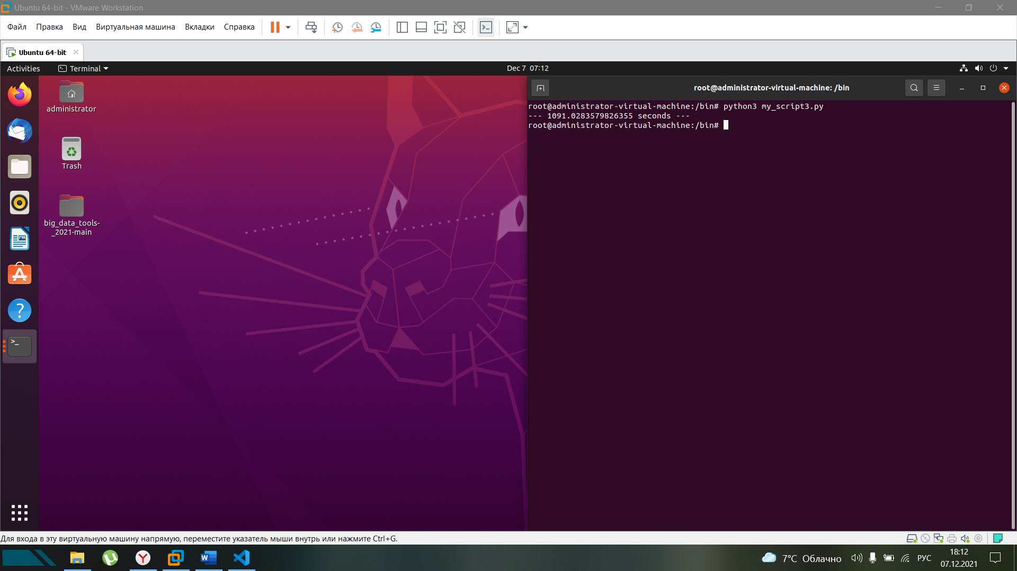

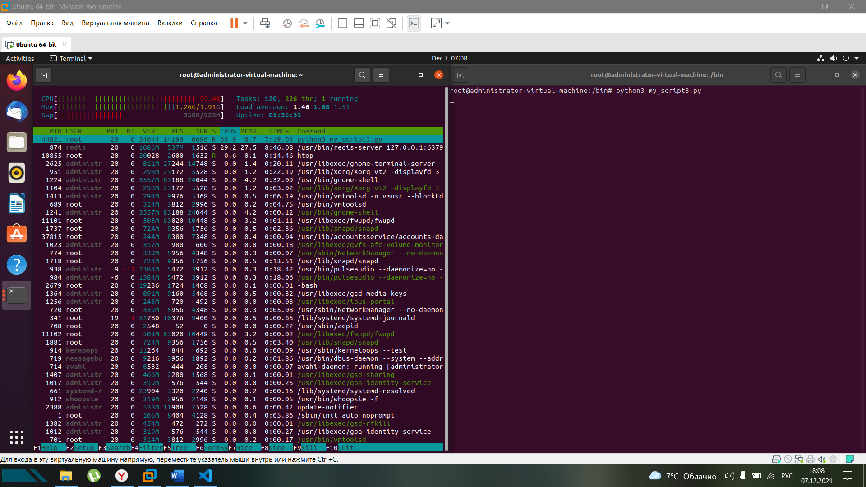

1. Вес картинки составляет 18 818 байт. ОЗУ машины составляет 1.91 Гб = 2 050 846 884 байт, следовательно ОЗУ может вместить 108 984 картинки.

Длина ключа в Redis может составлять до 231 байт. Кодировка ASCII использует по 1 байту на каждый символ. Возьмем ключ длиной в 200 символов, что будет составлять 200 байт. Чтобы заполнить ОЗУ потребуется записать 10 254 235 ключей

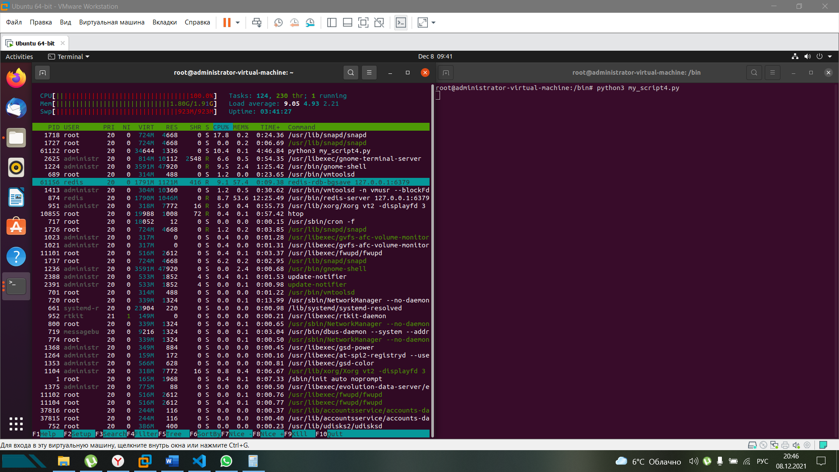

В результате, спустя 4 минуты 46 секунд виртуальная машина зависла.

